**TEST UNITARIO**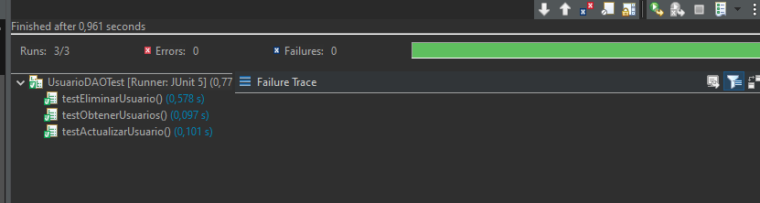

Durante la implementación se encontraron bugs relacionados con las operaciones CRUD pertenecientes al DAO:

1. Fallo en inserción con DNI duplicado: El error ocurre porque se eligió agregar el modificador UNIQUE al campo ‘dni’ en la tabla, de modo que un intento de inserción de duplicado generaba una excepción, aunque atajada y con respuesta estipulada. La solución propuesta fue eliminar el modificador UNIQUE del campo en la tabla.

2. Fallo en el testing de borrado: se contemplaba en el test que el registro fuese borrado ante la llamada del método de eliminar. En lugar de eso, el registro permanecía posteriormente. Esto sucede porque el programa contempla borrado lógico en lugar de física, mientras que la implementación del test contemplaba un borrado físico. Solución propuesta: modificación en la implementación del test para verificar el estado del campo ‘borrado’ en lugar de la existencia del registro.